高数上模拟题2
一、填空题
- 函数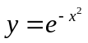的曲线在区间 是向上凸的.
- 函数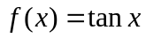的带有皮亚诺余项的3阶麦克劳林公式是 .
- 设函数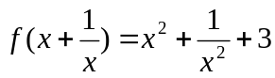，则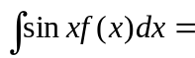 .
- 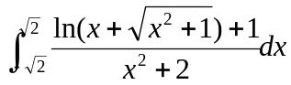= .
- 对数螺线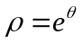从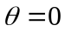到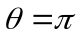的一段弧长是 .
二、选择题
- 若函数在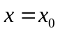处取得极大值，则（ ）.
- 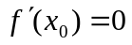 （B）, 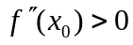
(C), 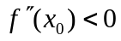 (D)或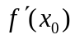不存在
7. 设函数可导，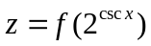，则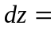（ ）.
(A)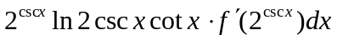 (B)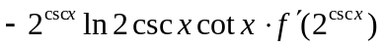
(C)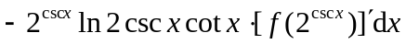 (D)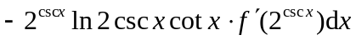
8.设是连续函数的一个原函数，则必有（ ）
（A）是偶函数是奇函数 （B）是奇函数是偶函数
（C）是周期函数是周期函数 （C）是单调函数是单调函数
9.设函数在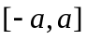上连续，则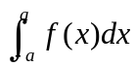等于（ ）.
（A）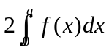或0 （B）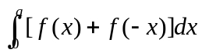
（C）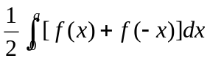 （D）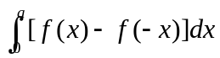
10.命题（1）函数f(x)在[a, b]上有界是f(x)在[a, b]上可积的充分条件；（2）函数f(x)在[a, b]上连续是f(x)在[a, b]上可积的必要条件；（3）函数f(x)在[a, b]上有定义且|f(x)|在[a, b]上可积，则f(x)在[a, b]上不一定可积。其中正确的命题是（ ）.
（A）（1）； （B）（2）； （C）（3）； （D）（1）（3）
三、解答题
11. 求极限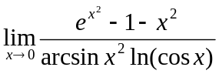.
12. 求极限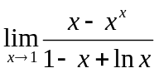
13.求由参数方程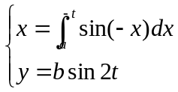所确定的函数的二阶导数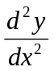.
14. 求由方程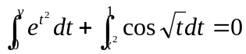所确定的隐函数的导数在x=1处的值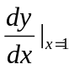.
15. 已知函数的一个原函数是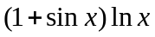，求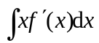.
16.计算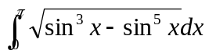.
17.设函数在x = 1处取得极值，且点（2, 4）是曲线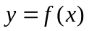的拐点，若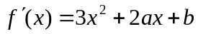. 求的表达式及的极值.
18. 设函数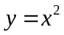定义在闭区间[0, 1]上，t是[0, 1]上的任意一点. 请问当t为何值时，图中阴影区域面积最小.
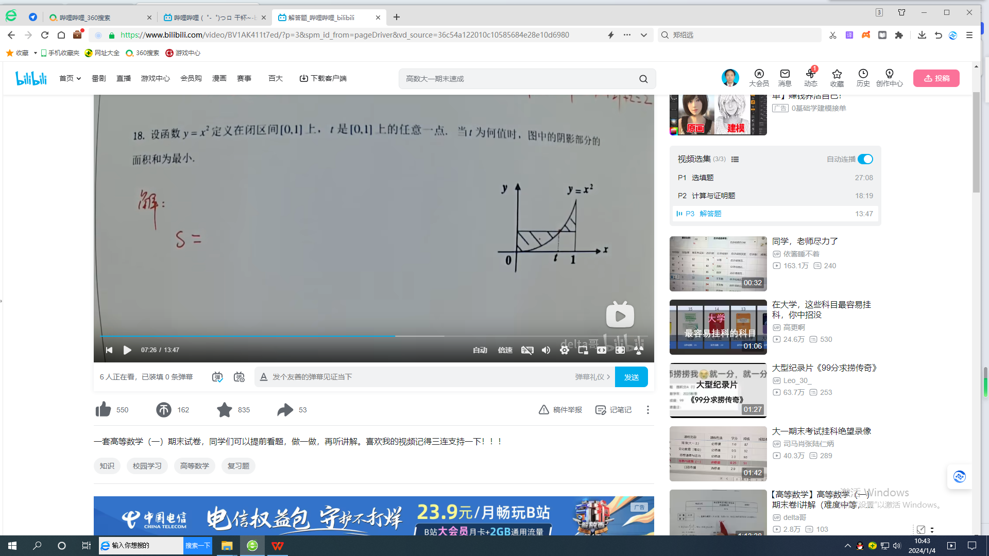
- 设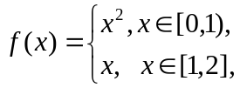求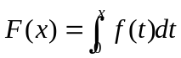在闭区间[0, 2]上的表达式，并讨论在开区间（0, 2）内的连续性.
四、证明题
- 设函数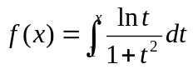，求证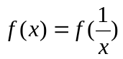.
- 设在[a, b]上连续的函数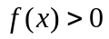，且
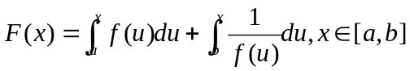.
求证：（1）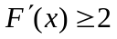；（2）方程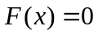在开区间（a, b）内有且仅有1个实根.

